TRACKING MANUSKRIP
Journal of Public Health Sciences — Manuscript ID 2222
Judul Manuskrip | Validation of a Modified O'Leary Plaque Index Compared to the Standard OHI-S Among Elementary School Students at SDN Pudakpayung 02, Semarang | Jurnal | Journal of Public Health Sciences
Penulis | Bambang Sutomo; Supriyana; Irmanita Wiradona; Luci Fitriyanti; Sari Luthfiyah | Corresponding Author | Bambang Sutomo
No. Manuskrip | 2222 | Status Saat Ini | Published Online / Articles in Press (Early Access)
Edisi Publikasi | Vol. 5 No. 03 (2026): In Press - Journal of Public Health Sciences | Tanggal Acceptance | 23 Agustus 2026

No. | Tahap / Status | Tanggal / Periode | Kegiatan / Informasi | Bukti / Screenshot | Tindak Lanjut / Catatan
1 | Submitted / Initial Submission | 13 April 2026 | Manuskrip pertama kali disubmit ke sistem OJS Journal of Public Health Sciences. File awal yang tercatat meliputi Manuscript.docx, Author Statement, dan Copyright. | 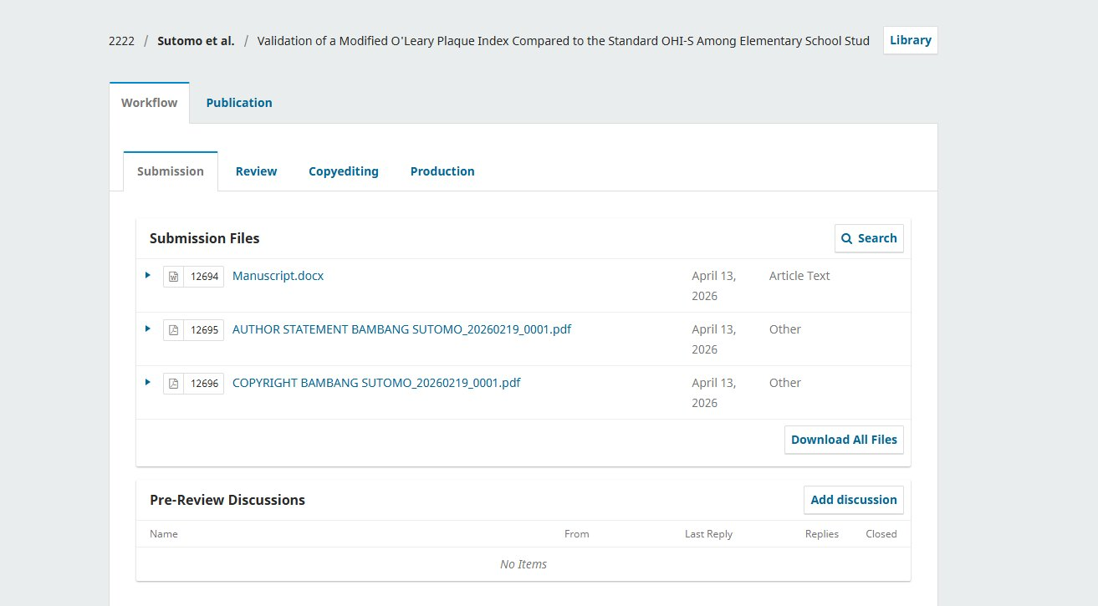 | Submission ID tercatat sebagai 2222. Arsipkan file awal dan dokumen administratif.
2 | Revisions Required | 27 Juni 2026 | Editor mengirim keputusan Revisions Required. Penulis diminta mengunggah revised manuscript dengan perubahan yang di-highlight atau tracked changes, serta detailed point-by-point response. | 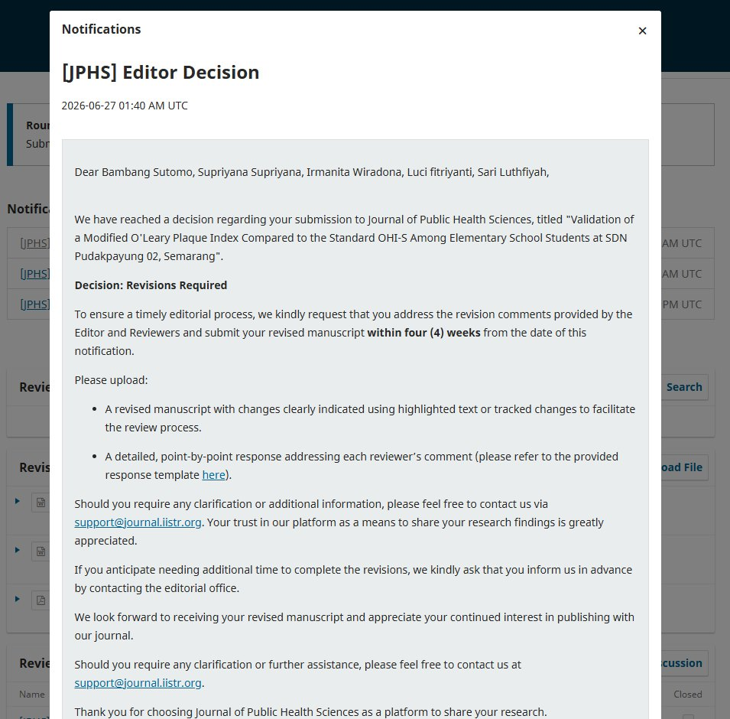 | Batas revisi awal empat minggu sejak notifikasi. Tindak lanjut: siapkan manuskrip revisi, response to reviewers, dan dokumen etik.
3 | Revised Manuscript Submitted | 27 Juli 2026 | Revised manuscript, Response to Reviewers and Editor, serta Ethical Approval diunggah kembali pada bagian Revisions. | 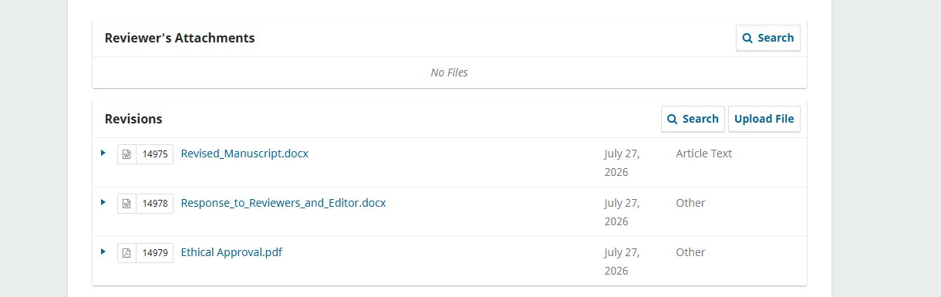 | Resubmission selesai. File revisi dan dokumen pendukung telah masuk ke sistem jurnal.
4 | Accepted | 23 Agustus 2026 | Editor menginformasikan bahwa manuskrip telah diterima untuk publikasi di Journal of Public Health Sciences. APC sebesar 90 USD atau 1.500.000 IDR diminta dibayar dalam dua minggu. | 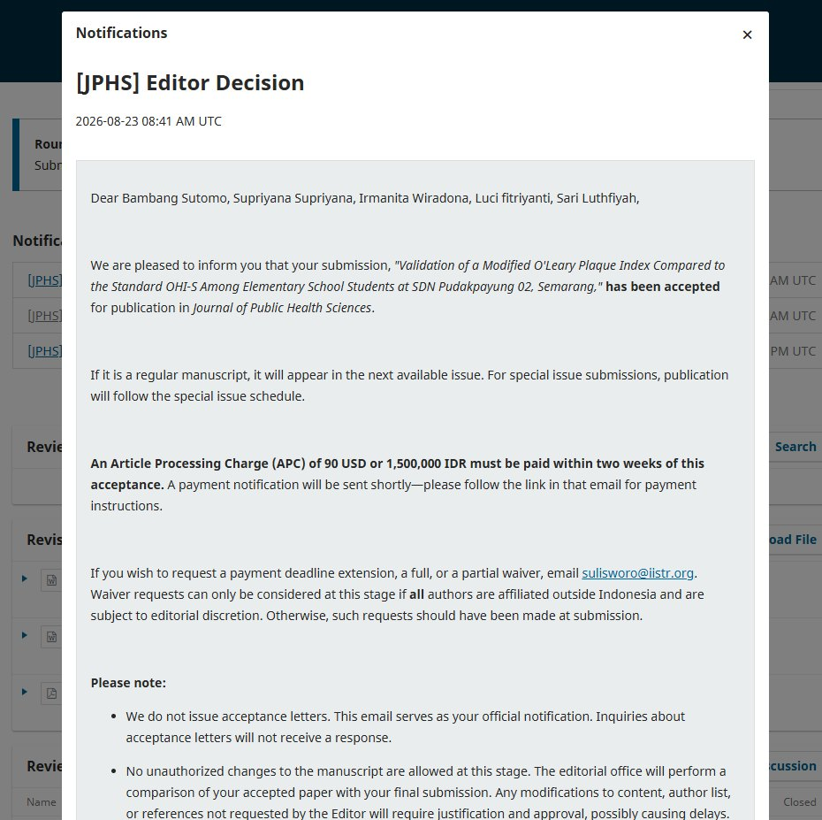 | Status substansi: accepted. Catatan jurnal: acceptance notification melalui email/sistem menjadi notifikasi resmi.
5 | Payment Proof Submitted | 24 Agustus 2026 | Bukti pembayaran publication fee diunggah melalui Copyediting Discussions dengan subject Proof of Payment for Publication Fee - Sutomo et al. - Manuscript ID 2222. | 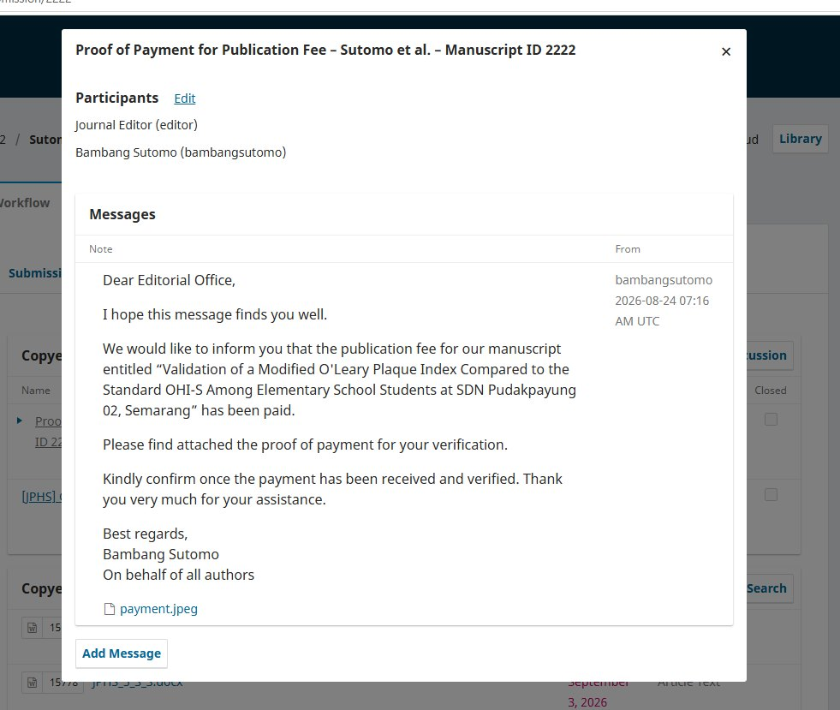 | File payment.jpeg terlampir. Menunggu verifikasi editorial office untuk melanjutkan proses produksi.
6 | Copyediting | 26 Agustus - 3 September 2026 | Naskah masuk tahap Copyediting. Sistem menampilkan file copyedited article text dengan tanggal 26 Agustus 2026 dan file JPHS_5_3_3.docx tanggal 3 September 2026. | 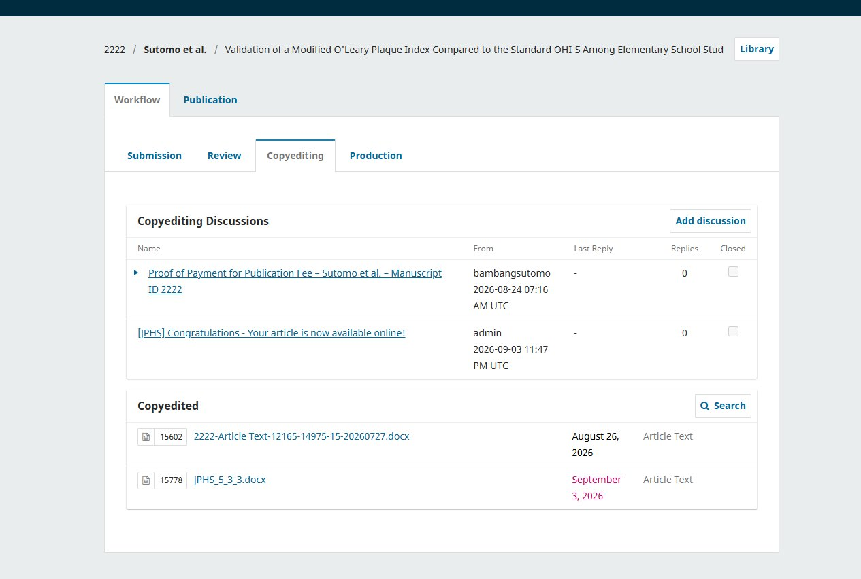 | Pantau diskusi copyediting dan dokumen yang disediakan editor. Tidak ada perubahan substansi tanpa persetujuan editor.
7 | Editing Complete / Sent to Production | 3 September 2026 | Notifikasi editor menyatakan proses editing telah selesai dan naskah dikirim ke tahap Production. | 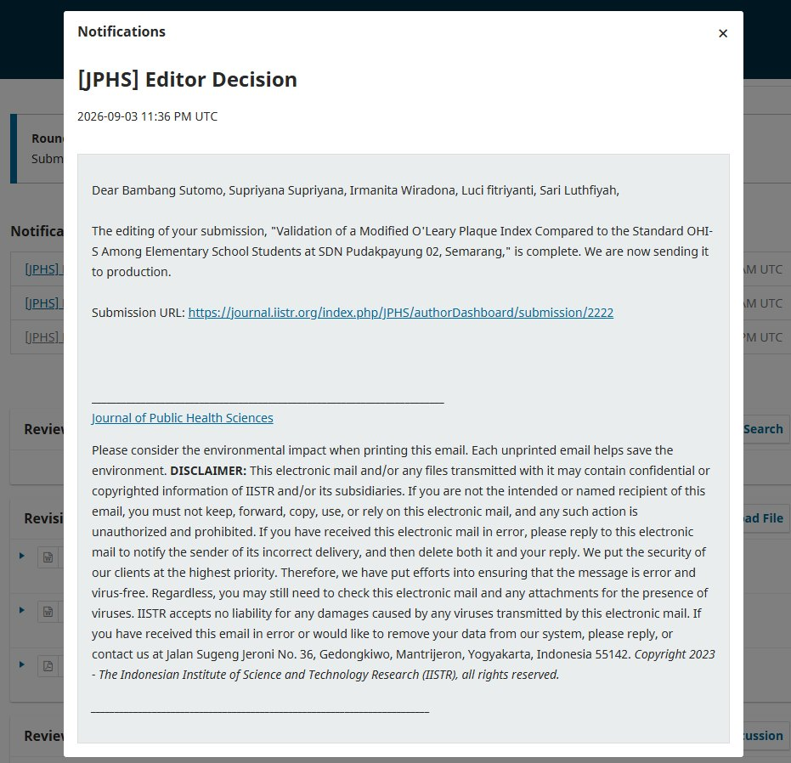 | Artikel diproses menuju publikasi online/production. Pantau tab Production dan galley PDF.
8 | Article Available Online | 3 September 2026 | Editorial office menyampaikan bahwa artikel sudah tersedia online pada bagian Articles in Press Journal of Public Health Sciences. Artikel berada pada status Early Access. | 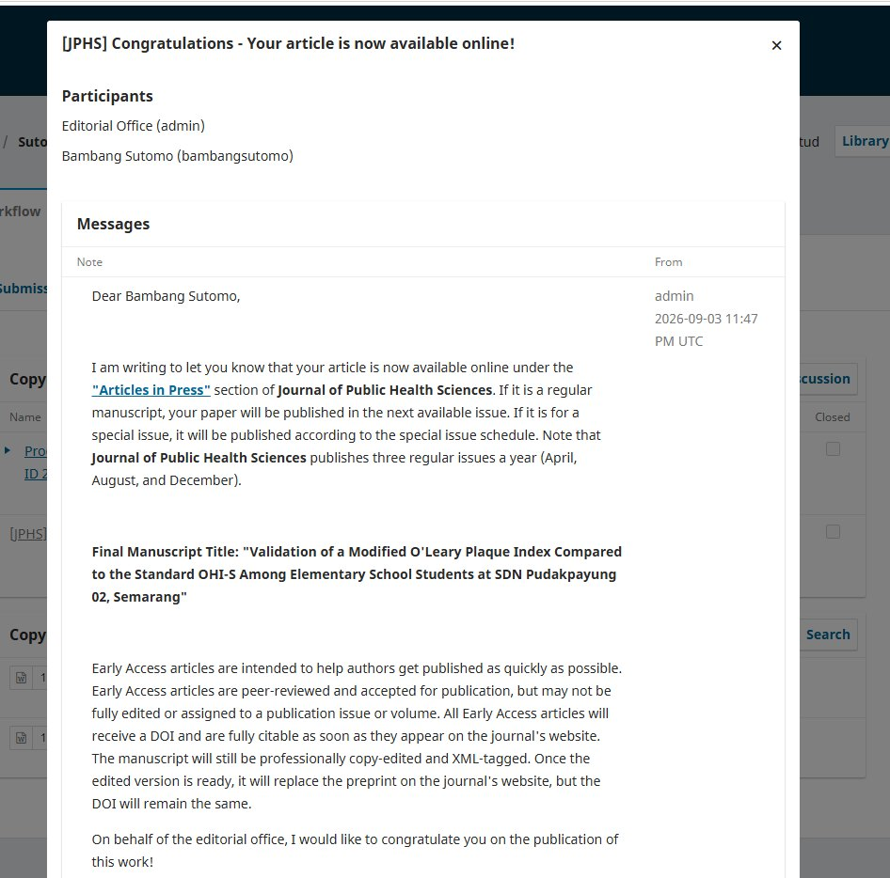 | Artikel dapat dibagikan sebagai Early Access. DOI tetap sama meskipun versi final copyedited/XML menggantikan preprint.
9 | Published Online / Article Record | 3 September 2026 | Halaman artikel sudah tersedia dengan judul, daftar penulis, DOI, tombol PDF, dan tanggal published 2026-09-03. | 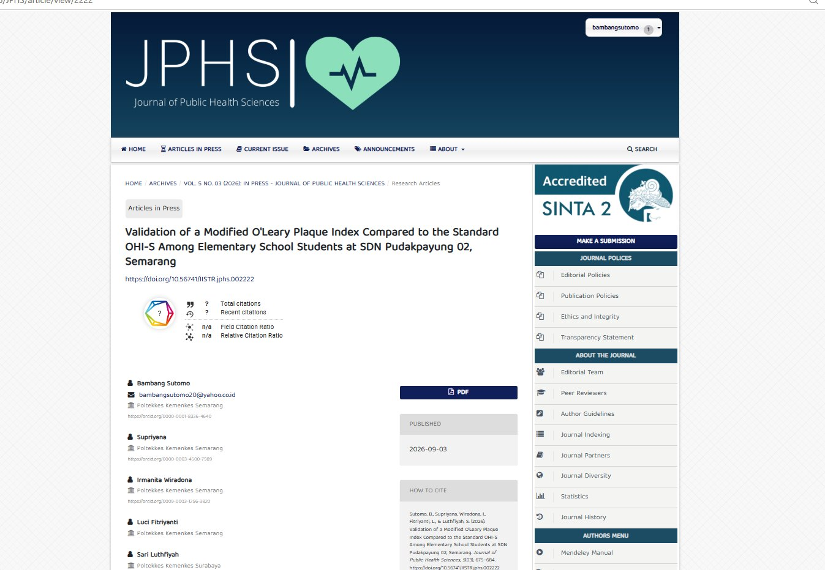 | DOI: 10.56741/ISTR.jphs.002222. Simpan PDF, DOI, dan tangkapan layar halaman artikel sebagai arsip.

DATA PUBLIKASI FINAL
Manuscript ID | 2222
Judul Artikel | Validation of a Modified O'Leary Plaque Index Compared to the Standard OHI-S Among Elementary School Students at SDN Pudakpayung 02, Semarang
Jurnal | Journal of Public Health Sciences
Status | Published Online / Articles in Press (Early Access)
Tanggal Acceptance | 23 Agustus 2026
Tanggal Published Online | 03 September 2026
Volume / Issue | Vol. 5 No. 03 (2026): In Press - Journal of Public Health Sciences
Halaman | 675-684
DOI | 10.56741/ISTR.jphs.002222
URL Artikel | https://journal.iistr.org/index.php/JPHS/article/view/2222
Catatan | Artikel telah muncul online sebagai Early Access/Articles in Press dan dapat disitasi menggunakan DOI. Arsipkan PDF resmi, DOI, dan informasi publikasi final serta informasikan kepada seluruh author.

